PLANO DE TESTES DE SISTEMA – GERENCIAMENTO DE ALMOXARIFADO

Estudante: Nicole
Instituição: SENAI

Este documento descreve os 3 cenários obrigatórios de teste realizados para validar a regra de negócio de controle de saídas e movimentações do estoque de produtos de limpeza.

CENÁRIO 1: Entrada de Insumos / Cadastro Inicial com Sucesso

- Objetivo: Validar se o sistema aceita a inserção de produtos no estoque e o registro de novas entradas incrementando o saldo.
- Procedimento: Realizado o cadastro inicial do item "Fita Isolante" e acionada a movimentação de entrada de estoque.
- Resultado Esperado: O sistema deve atualizar o banco de dados e exibir a quantidade total do produto de forma correta na tabela de listagem.
- Evidência Visual: Salva em "testes/cenario1.png".

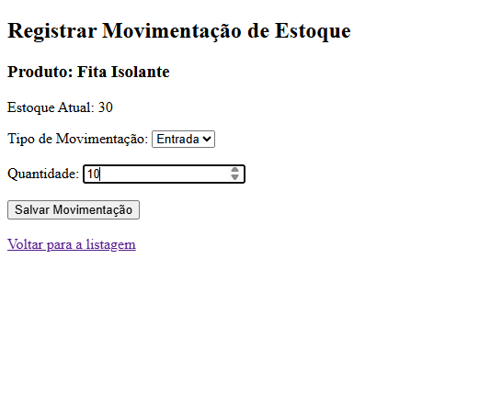

CENÁRIO 2: Saída Normal de Insumos dentro do Limite Disponível

- Objetivo: Validar se o sistema permite realizar retiradas desde que haja saldo suficiente em estoque.
- Procedimento: Registrada uma movimentação do tipo "Saída" com uma quantidade menor ou igual à quantidade disponível no estoque do produto.
- Resultado Esperado: A movimentação deve ser gravada com sucesso, registrando de forma automática a data/hora corrente e o usuário responsável, e subtraindo o valor do saldo geral.
- Evidência Visual: Salva em "testes/cenario2.png".
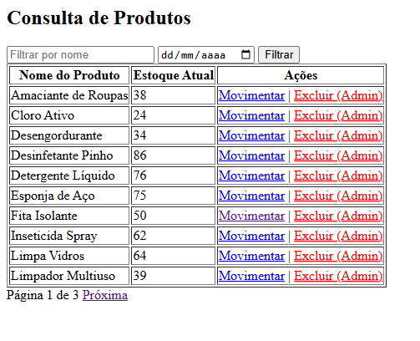

CENÁRIO 3: Bloqueio de Movimentação por Estoque Insuficiente

- Objetivo: Validar o critério de aceite de segurança que impede a retirada de insumos acima do saldo disponível.
- Procedimento: Tentativa de registrar uma movimentação do tipo "Saída" com uma quantidade explicitamente maior do que o saldo atual em estoque (Ex: Solicitado 150 unidades tendo apenas 100).
- Resultado Esperado: A operação deve ser bloqueada imediatamente pelo backend. O sistema deve emitir a mensagem clara de erro: "Saída não permitida: estoque insuficiente. Disponível X: Solicitado: Y", sem alterar o banco.
- Evidência Visual: Salva em "testes/cenario3.png".

